" Торпеда" на грудях

1. В.п. - лежачи на підлозі , лицем донизу. Руки разом попереду, долоня на долоні.
2. Підняти руки та плечі над підлогою (дивитись мал.).
3. Виконувати швидкі рухи прямими ногами, як при плаванні кроль. Почергові рухи ногами вгору-вниз, не торкаючись підлоги.
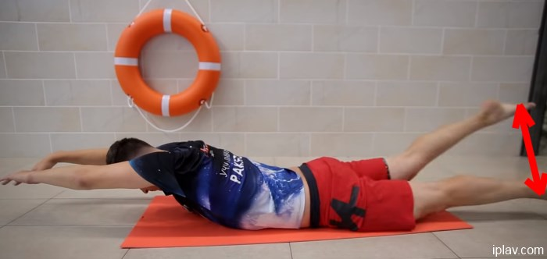
Вправа виконується з урахуванням часу.

Оцінювання вправи:

 | 5 | 4 | 3 | 2 | 1 | + 4 бали  (відвіду-  вання)
Чол./Жін | 60с + | 50-59с | 40-49с | 30-39с | 20-29с

